**九年级上册化学一二单元适中**

学校:___________姓名：___________班级：___________考号：___________

**一、选择题**

1．如图装置常用来测定空气中氧气的含量。下列对该实验的认识正确的是

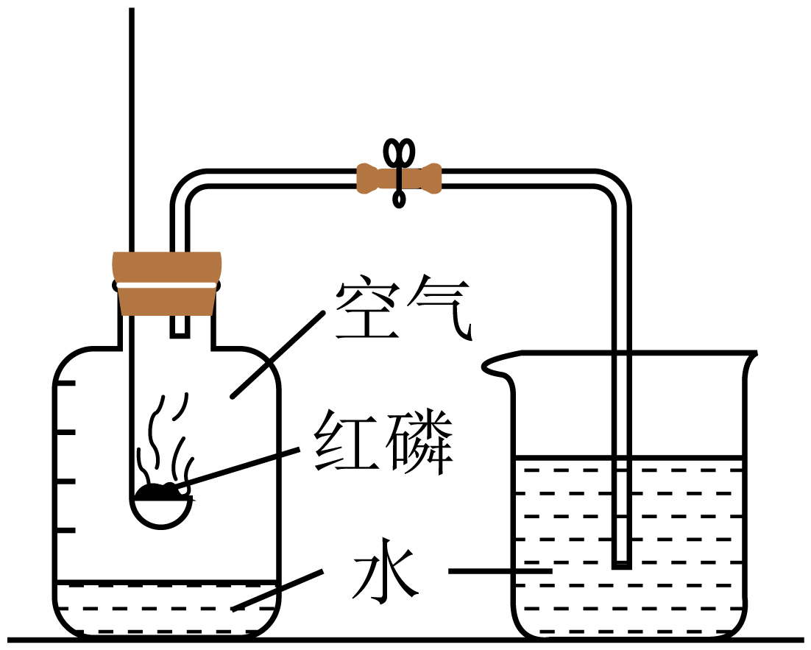

A．红磷燃烧产生大量白色烟雾 B．燃烧匙中的红磷可以换成蜡烛

C．该实验可说明氮气难溶于水 D．红磷的量不足不影响进入集气瓶中水的体积

2．《天工开物》中记载“凡石灰经火焚炼为用……急用者以水沃之，亦自解散。用以砌墙石，则筛去石块，水调黏合。”下列说法错误的是

A．“石灰”指石灰石，主要成分是氧化钙 B．“焚炼”涉及分解反应

C．“以水沃之”涉及的反应会放出热量 D．“筛去石块”的过程利用了过滤原理

3．2024年，人类首次成功实现了月球基地的建设，并完成了多项科学研究任务。以下关于月球基地化学研究范畴的描述，哪一项是不正确的

A．月球基地的水资源循环处理系统的设计

B．在月球上合成新型建筑材料

C．月球基地的电力系统设计

D．研究月球土壤的化学成分

4．如图是一定体积的氢气和不同体积的氧气化合成水(液态)的实验数据的关系图(横坐标表示通入氧气的体积。纵坐标表示反应后剩余的气体的体积)。下列说法错误的是

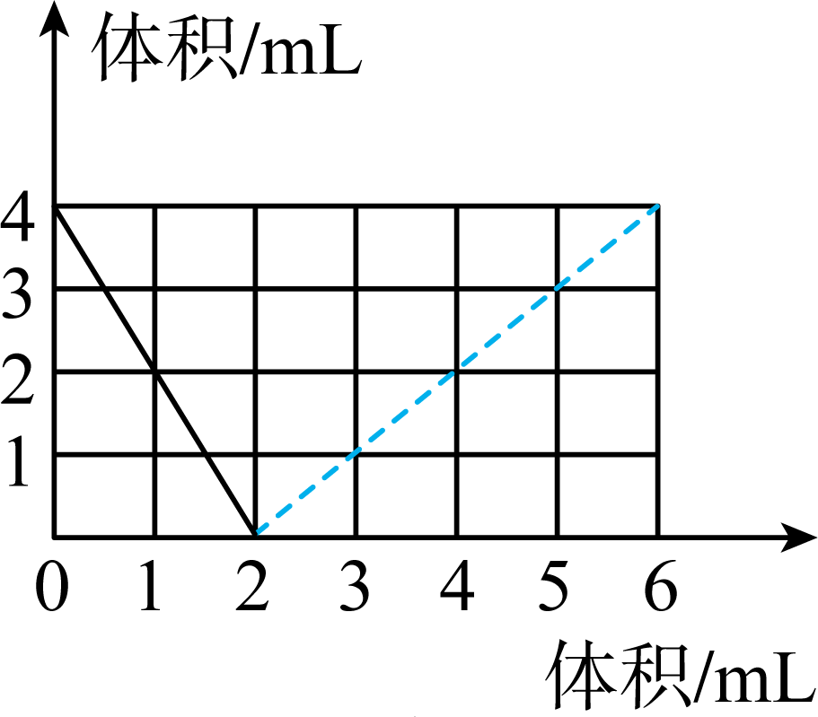

A．虚线部分表示剩余的氧气 B．实线部分表示剩余的氧气

C．实线与虚线的交点表示两种气体恰好完全反应 D．反应容器中充入为氢气4mL

5．小文用图甲所示装置测定空气中氧气的含量，其中燃烧匙内的白磷用电加热装置点燃，瓶内气压用气体压强传感器测定，其变化如图乙所示，则下列分析不合理的是

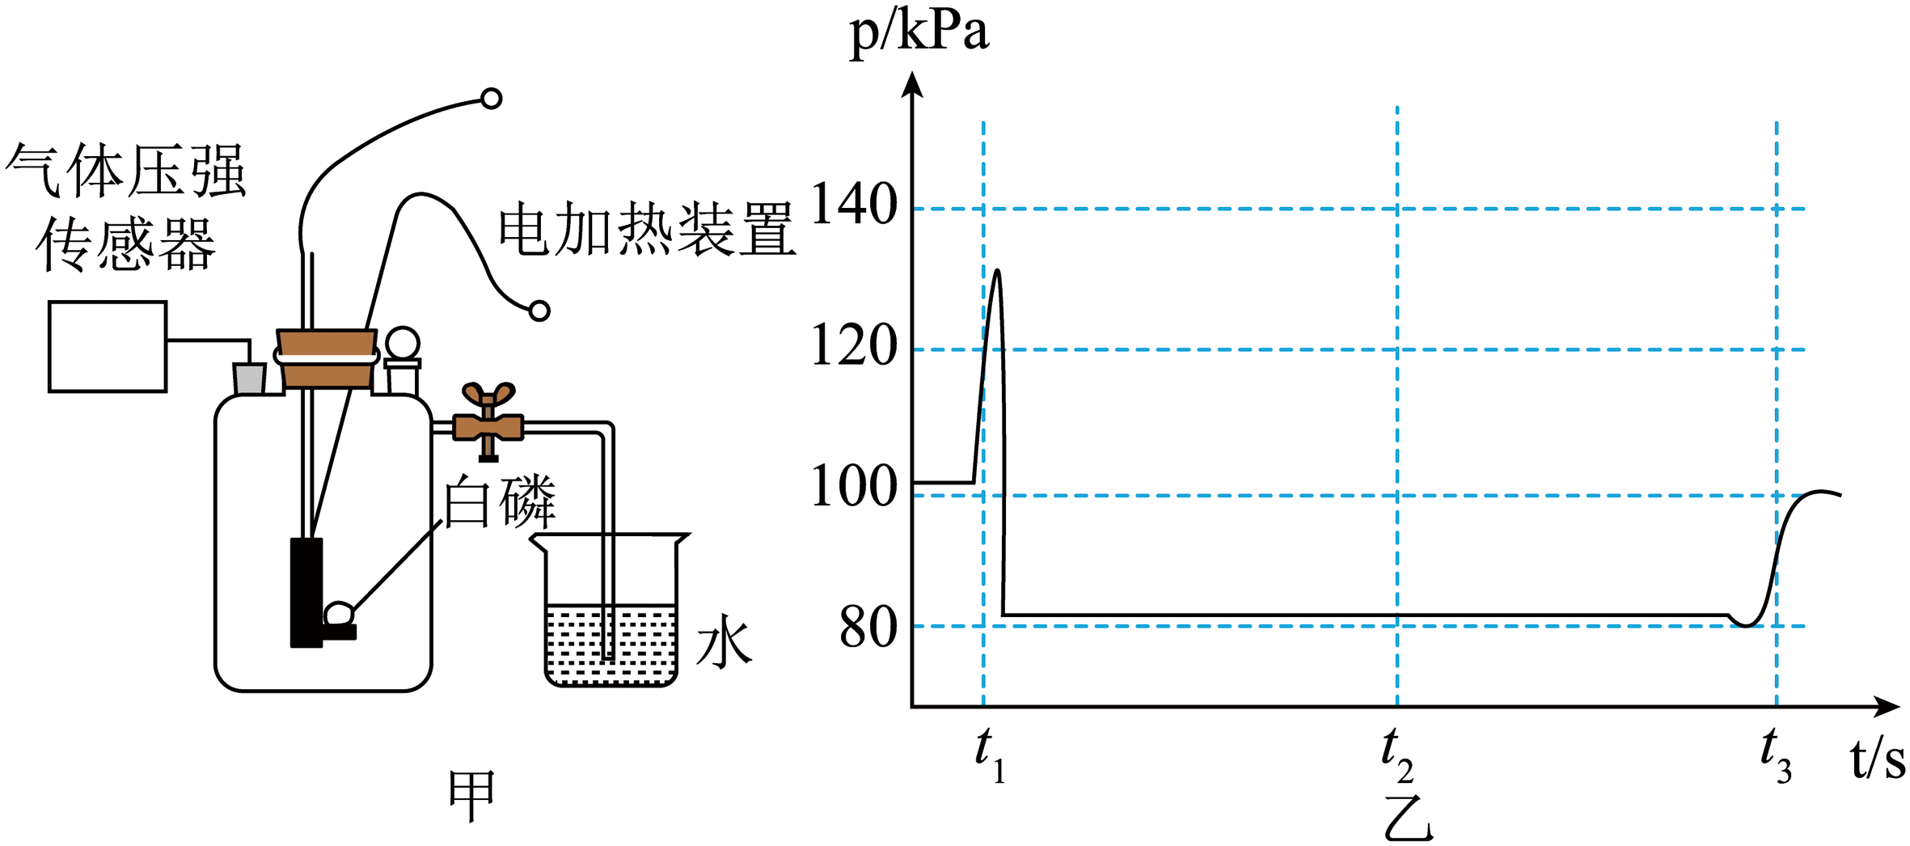

A．时刻后的一段时间内瓶内气压显著增加，其原因是白磷燃烧产生大量的热

B．从瓶内气压达到最高点直至时刻，瓶内温度下降

C．通过时刻瓶内的气压值，可以计算得出氧气约占空气体积的五分之一

D．时刻后的一段时间内瓶内气压又显著增加，其原因是气体的体积增大

6．下列实验操作正确的是

A．量取液体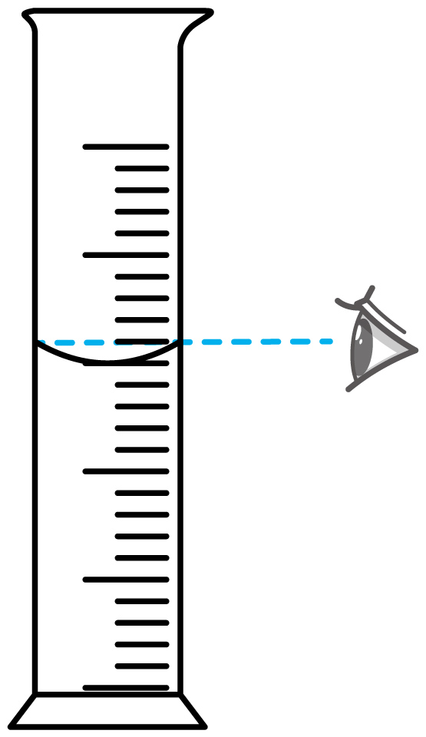 B．点燃酒精灯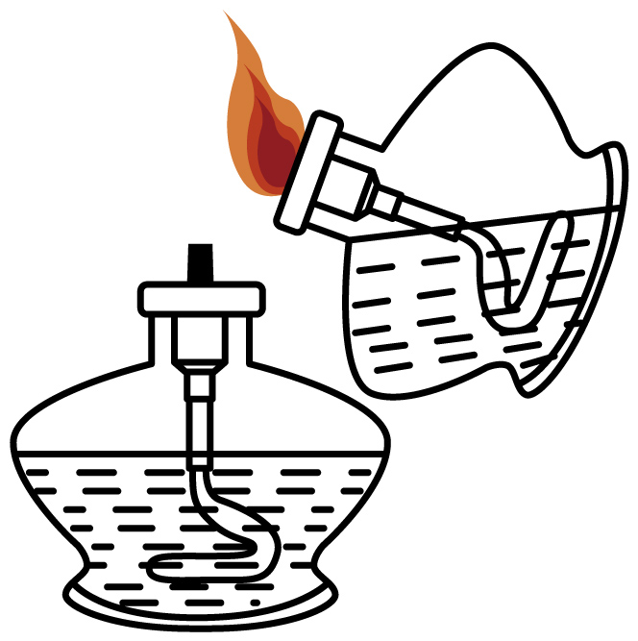

C．滴加液体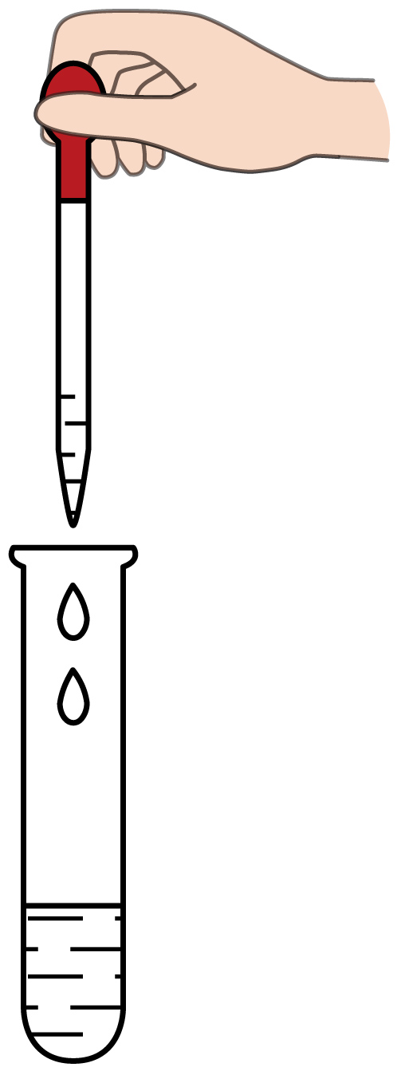 D．添加液体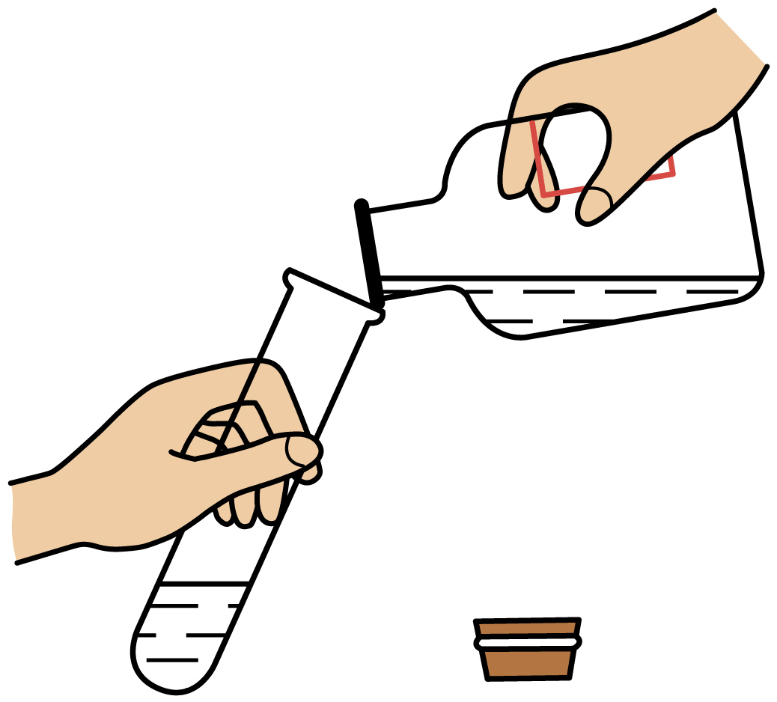

7．航天员在空间站工作、生活都离不开氧气。下列有关氧气的说法正确的是

A．氧气极易溶于水 B．氧气的化学性质很不活泼

C．氧气能供给呼吸 D．空气中含量最多的气体是氧气

8．如图所示装置可用于测定空气中氧气的含量，实验前在集气瓶内加入少量水，并做上记号。下列说法不正确的是

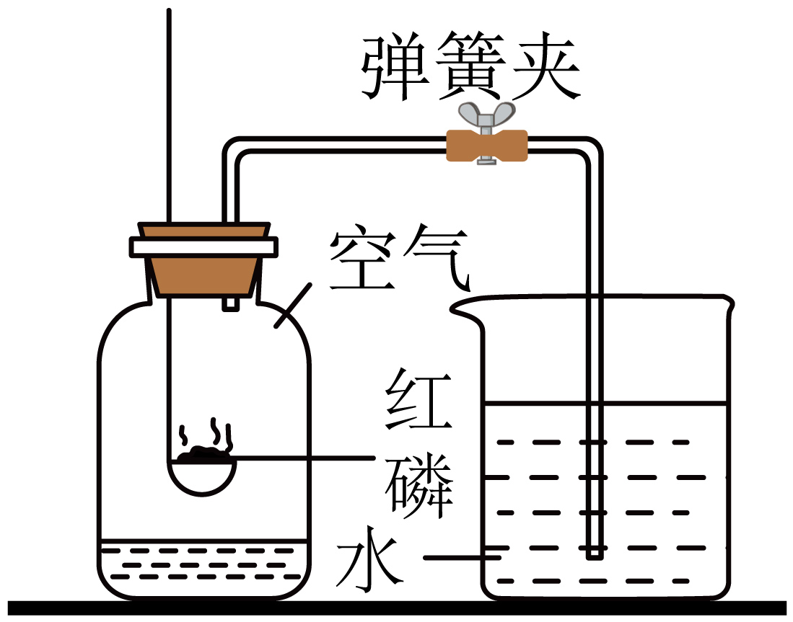

A．该实验证明氧气体积约占空气总体积的

B．实验时红磷一定要足量

C．点燃红磷缓慢伸入集气瓶中后，再塞紧瓶塞

D．这个实验能证明氮气难溶于水，不支持燃烧的性质

9．拉瓦锡用定量的方法研究了空气的成分。某兴趣小组利用氧气传感器来检测足量红磷燃烧过程中氧气的含量、如下图所示，下列判断正确的是

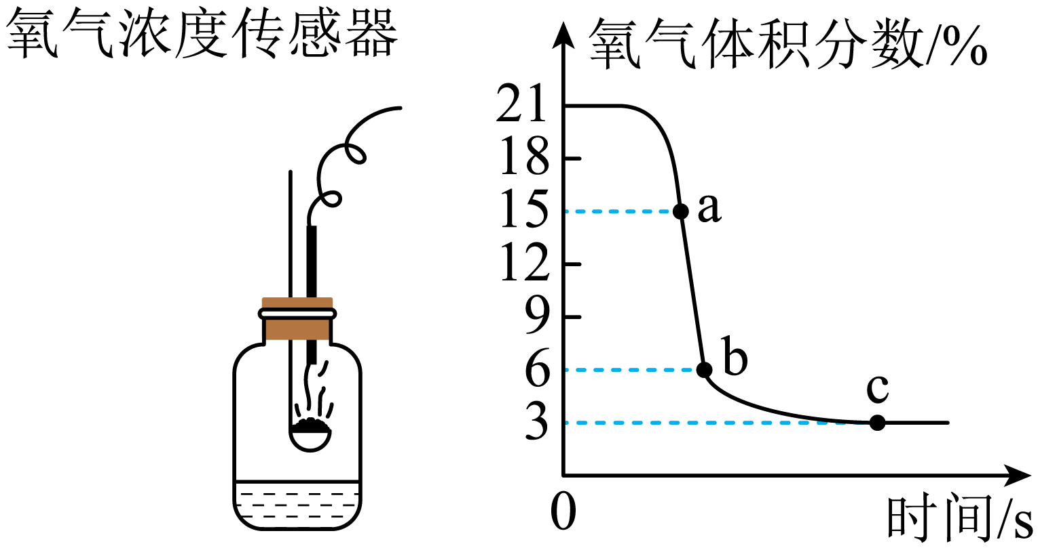

A．a点时容器内氮气体积分数为85%

B．由图可知，物质燃烧结束时氧气浓度为0

C．此实验测得空气中氧气的质量分数为18%

D．密闭容器内水的作用是降温、吸收有害的五氧化二磷

10．结合如图实验，下列说法正确的是

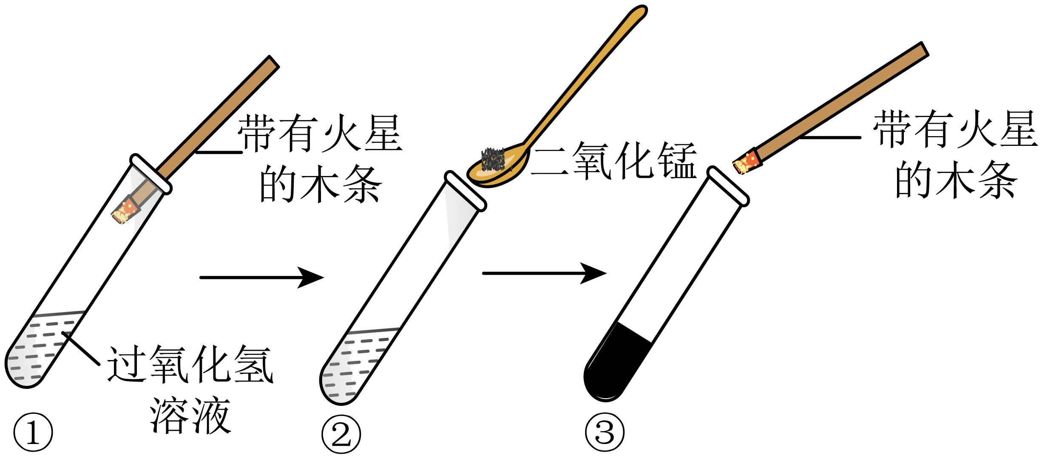

A．实验①带火星的木条不复燃，说明没有产生氧气

B．实验③带火星的木条复燃且二氧化锰质量减少

C．该实验证明氧气可以支持燃烧

D．实验①的反应速率比实验③的快

**二、实验题**

11．任务二：探究过氧化氢分解制取氧气的反应中二氧化锰的作用。

|  |  |  |  |  |
| --- | --- | --- | --- | --- |
| 编号 | 装置 | 操作 | 现象 | 分析 |
| 1 | @@@415ccee4-d9e5-4d26-9cc2-04ec98de0825 | 取一支干净的试管，加入5 mL 5%过氧化氢溶液，把带火星的木条伸入试管 |  |  |
| 2 | @@@61aacd27-da69-4848-86a0-2495c01f17eb | 另取一支干净的试管，加入少量二氧化锰，把带火星的木条伸入试管 |  |  |
| 3 | @@@7b01f307-b24c-4ebc-854a-168df9a35da4 | 在实验2的试管中加入5 mL 5%过氧化氢溶液，把带火星的木条伸入试管 |  |  |
| 4 | @@@ff6035a1-2aec-4cc5-a77d-12eea74c0597 | 待实验3试管中没有现象发生时，重新加入过氧化氢溶液；把带火星的木条伸入试管 |  |  |

12．图所示为实验室中常见的气体制备和收集装置。请回答下列问题：

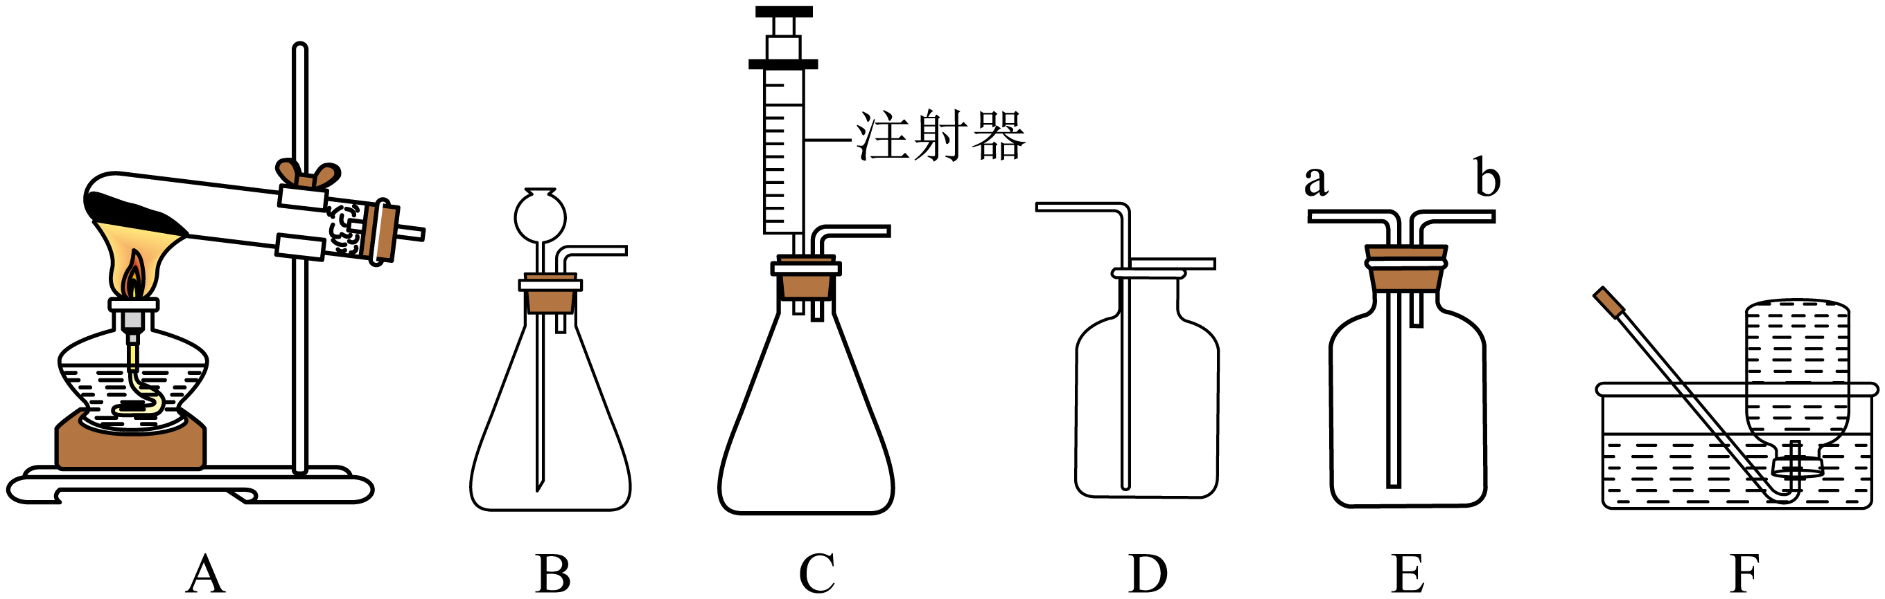

(1)实验室用高锰酸钾制取氧气，应选用发生装置 （字母填序号），该反应的文字表达式为 。若用装置D收集氧气，验满的方法是 。

(2)实验室用过氧化氢溶液和二氧化锰制取氧气，若选用C作发生装置，你认为选用C的优点是 。

(3)我们做铁丝在氧气中燃烧的实验时，把红热的铁丝伸入装有氧气的集气瓶里，反应生成 （填化学符号），做这个实验时盛氧气的集气瓶预先加少量水，水的作用是 。

(4)欲使用装置E用排空气法收集氧气，则气体应从 （填“a”或“b”）)端通入。

**三、综合应用题**

13．水是人类宝贵的自然资源。

1.水的组成

(1)某小组同学设计如图装置进行电解水实验，先在电解器玻璃管里加满水（含少量 NaOH），再接通直流电源。

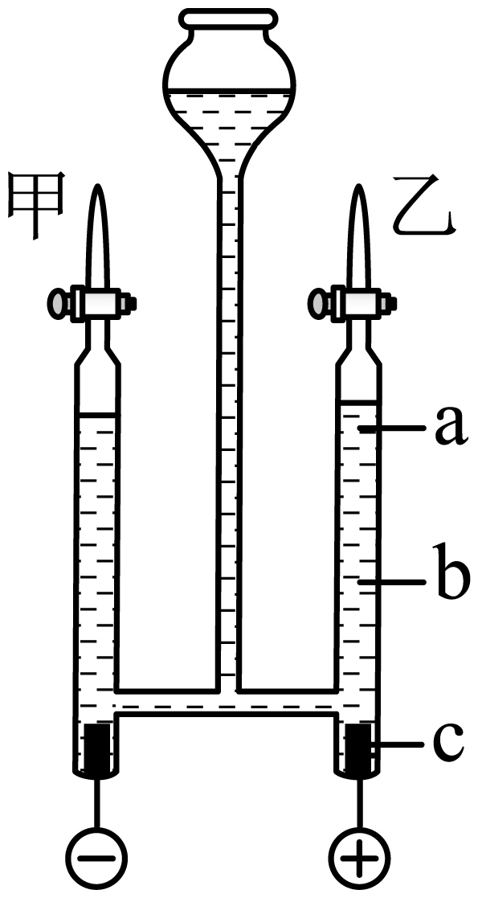

①电解时，乙玻璃管中产生气泡的位置在 （填“a”“b”或“c”）处。

②电解水的微观过程如下图所示，将微观示意图补充完整 。

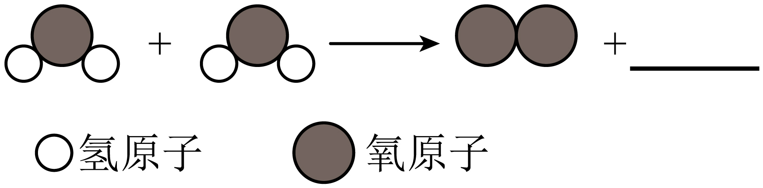

(2)为探究不同电压和不同浓度NaOH 溶液对电解水速率的影响，小组同学进行多次实验，测得产生20mLH2所需时间如图。

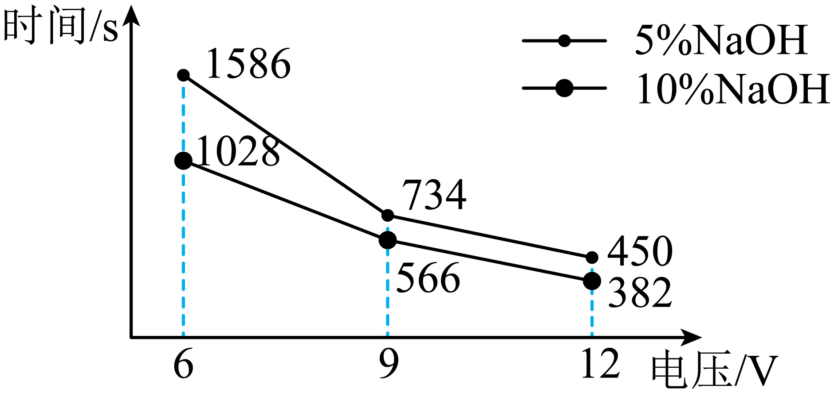

①电解溶质质量分数为5%的 NaOH溶液时，改变电压对电解水速率的影响是 。

②上述实验中，电解水速率最快的条件是 。

Ⅱ.水的净化

(3)“生命吸管”是一种可以随身携带的小型水净化器，请结合图回答问题。



①活性炭可以除去水中的色素和异味，是利用其 性。

②此种“生命吸管” （填“能”或“不能”）淡化海水。

Ⅲ.海水的利用

目前从海水中提取食盐的方法主要为“盐田法”，生产流程如下：

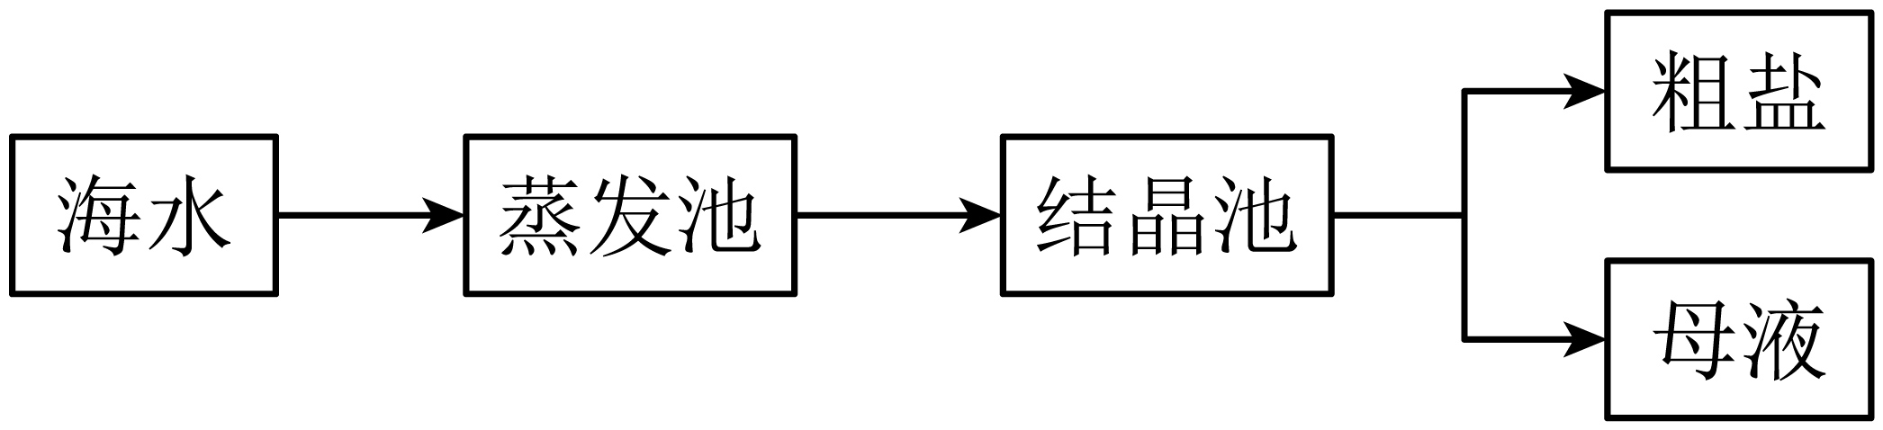

(4)由流程可知，从海水中获得食盐是通过 （填“蒸发”或“降温”）结晶实现的。

(5)常温下，析出粗盐晶体后的母液，是氯化钠的 （填“饱和”或“不饱和”）溶液。

(6)流程中的母液其实就是盐卤（或称卤水），卤水中除含氯化钠外，还含有氯化镁、硫酸镁等物质，可以用来“点”豆腐，使豆浆中的 凝聚析出。

**四、填空与简答**

14．认识物质的性质是化学研究的一项重要任务。请认真仔细阅读材料，根据材料填写下列空格。

【资料】

白砂糖主要成分是蔗糖，它是一种白色固体、易溶于水，是重要的调味剂。把白砂糖放在燃烧匙中，在酒精灯火焰上加热，会熔化成液体，继续加热，完全烧焦后得到黑色的炭粒。洒上香烟灰的白砂糖被燃着的木条点燃后能燃烧，发出蓝色火焰。蔗糖被人体食用后，在胃肠中转化成葡萄糖和果糖，一部分葡萄糖随着血液循环运往全身各处，在细胞中氧化分解，为人体的生命活动提供能量并维持体温。

(1)白砂糖的物理性质（填写两条）：① ②

(2)把白砂糖放在燃烧匙中加热，会熔化成液体，发生了 变化（选填“物理”或“化学”，下同），继续加热蔗糖变成黑色的炭粒，可闻到一股焦糊味，由此得知蔗糖具有受热易碳化的 性质。

(3)为证明白砂糖完全燃烧有水生成，请简要写出验证方法（操作方法、实验现象） 。

(4)白砂糖的用途：白砂糖被食用后，它在人体内分解转化为葡萄糖后，氧化释放出能量的过程是将 转化为热能。

**参考答案：**

|  |  |  |  |  |  |  |  |  |  |  |
| --- | --- | --- | --- | --- | --- | --- | --- | --- | --- | --- |
| **题号** | 1 | 2 | 3 | 4 | 5 | 6 | 7 | 8 | 9 | 10 |
| **答案** | C | A | C | B | D | C | C | C | D | C |  |  |  |  |  |  |  |  |  |  |

1．C

【难度】0.65

【知识点】测定空气中氧气的含量实验的过程、测定空气中氧气含量的实验误差分析、测定空气中氧气含量实验的改进、证明空气及各成分的存在及性质

【详解】A、红磷燃烧产生大量白烟，而不是白色烟雾，故A说法错误；

B、蜡烛燃烧生成水和二氧化碳，导致瓶中压强几乎不变，不能用于测定空气中氧气含量，所以燃烧匙中的红磷不可以换成蜡烛，故B说法错误；

C、打开弹簧夹，烧杯中的水进入集气瓶，且进入的水约占集气瓶体积的五分之一，水不再继续进入，说明氮气难溶于水，故C说法正确；

D、红磷不足，会导致氧气不能完全反应，最终导致进入集气瓶中水的体积偏小，故D说法错误；

故选：C。

2．A

【难度】0.65

【知识点】分解反应、生石灰的性质及用途、碳酸氢钠、碳酸钠、碳酸钙、过滤

【详解】A、“石灰”指石灰石，主要成分是碳酸钙，说法错误；

B、碳酸钙高温分解生成氧化钙和二氧化碳，该反应为一种单质生成多种物质的反应，属于分解反应，说法正确；

C、“以水沃之”是指氧化钙与水反应生成氢氧化钙，该反应放出热量，说法正确；

D、“筛去石块”是指分离出不反应的固体，该过程利用了过滤原理，说法正确；

故选：A。

3．C

【难度】0.65

【知识点】化学研究对象

【详解】A、水资源循环处理系统涉及到水的过滤、净化和再利用过程中的化学反应和化学过程，故选项不符合题意；

B、在月球上合成新型建筑材料涉及材料化学和化学合成技术，故选项不符合题意；

C、电力系统设计主要涉及电气工程和物理学范畴，不属于化学学科研究范畴，故选项符合题意；

D、研究月球土壤的化学成分属于化学分析的范畴，涉及元素组成和化学性质的研究，故选项不符合题意；

故选：C。

4．B

【难度】0.65

【知识点】氢气的可燃性

【详解】反应的方程式为：，从图中可以看出：每增加1mL的氧气，氢气则减少2mL，当氧气体积小于2mL时，氢气有剩余；当氧气体积为2mL时，两者完全反应；氧气大于2mL时，氢气被反应完而氧气有剩余。故实线部分表示氢气有剩余；实线与虚线的交点为两者恰好完全反应；虚线部分表示氧气有剩余．由此判断：

A.虚线部分表示剩余的氧气，此选项正确；

B.实线部分表示剩余的气体是氢气，此选项错误；

C. 实线与虚线的交点表示两种气体恰好完全反应，此选项正确；

D.由图可知，反应容器中充入为氢气4mL，此选项正确；

故选B。

5．D

【难度】0.65

【知识点】测定空气中氧气的含量实验的过程

【详解】A、t1时刻后的一段时间内瓶内气压显著增加，其原因是白磷燃烧放出大量的热，装置内气压增大，故选项说法正确；

B、从瓶内气压达到最高点直至t2时刻，瓶内温度由低到高，然后慢慢降低至室温，故选项说法正确；

C、通过t2时刻瓶内的气压值，根据气压减少的数值，可以计算得出氧气约占空气体积的五分之一，故选项说法正确；

D、t3时刻后的一段时间内瓶内气压又显著增加，其原因是打开了瓶塞，气压恢复至常压，故选项说法错误；

故选：D。

6．C

【难度】0.65

【知识点】量筒的正确使用方法和注意事项、酒精灯的正确使用方法和注意事项、胶头滴管的正确使用方法和注意事项、液体药品的取用

【详解】A、量取液体读数时，视线要与量筒内液体的凹液面最低处保持水平，图示操作错误，故A不符合题意；

B、要用火柴点燃酒精灯，禁止用燃着的酒精灯去引燃另一只酒精灯，图示操作错误，故B不符合题意；

C、用胶头滴管滴加少量液体时，注意胶头滴管不能伸入到试管内或接触试管内壁，应垂直悬空在试管口上方滴加液体，防止污染胶头滴管，图示操作正确，故C符合题意；

D、倾倒液体时，试管要倾斜，瓶塞要倒放，标签要朝向手心，瓶口紧挨试管口，图示瓶塞没有倒放，故D不符合题意。

故选C。

7．C

【难度】0.65

【知识点】空气各成分及其体积分数、空气中各成分的用途、氧气的物理性质及贮存、氧气助燃性及实验

【详解】A、氧气不易溶于水，该选项说法不正确；

B、氧气的化学性质比较活泼，很多物质能在氧气中燃烧，该选项说法不正确；

C、氧气能供给呼吸，该选项说法正确；

D、空气中含量最多的气体为氮气，其次为氧气，该选项说法不正确。

故选C。

8．C

【难度】0.65

【知识点】测定空气中氧气的含量实验的过程、测定空气中氧气含量的实验误差分析、证明空气及各成分的存在及性质

【详解】A、红磷燃烧消耗集气瓶内的氧气，生成五氧化二磷固体，集气瓶内压强减小，待装置冷却至室温，打开弹簧夹，烧杯中的水进入集气瓶，进入的水的体积就是空气中氧气的体积，进入水的体积约占集气瓶内空气体积的五分之之一，则该实验证明氧气体积约占空气总体积的五分之一，故选项说法正确；

B、实验时红磷一定要足量，以保证将集气瓶内的氧气耗尽，故选项说法正确；

C、点燃红磷伸入瓶中时，缓慢伸入，会使集气瓶中的气体受热膨胀排出一部分，倒流入集气瓶中水的体积偏大，进而会导致实验结果偏大，故选项说法错误；

D、空气主要含有氧气和氮气，足量的红磷燃烧一段时间后熄灭，说明剩余的主要气体氮气不能支持燃烧；打开弹簧夹，烧杯中的水进入集气瓶，且进入的水约占集气瓶气体体积的五分之一，水不再继续进入，说明氮气难溶于水，故选项说法正确；

故选：C。

9．D

【难度】0.65

【知识点】空气各成分及其体积分数、测定空气中氧气的含量实验的过程、测定空气中氧气含量实验的改进

【详解】A、a点时氧气的体积分数为15%，则剩余气体的体积分数为85%，剩余气体中含有氮气、稀有气体等，则氮气含量应小于85%，故选项说法错误；

B、由图可知，物质燃烧结束时氧气浓度为3%，故选项说法错误；

C、消耗的氧气的体积分数为21%-3%=18%，则该实验测得空气中氧气的体积分数为18%，而不是质量分数，故选项说法错误；

D、红磷燃烧放热，生成五氧化二磷固体，则密闭容器内水的作用是降温、吸收有害的五氧化二磷，故选项说法正确；

故选：D。

10．C

【难度】0.65

【知识点】催化剂的概念、性质与用途、氧气助燃性及实验、过氧化氢制取氧气实验

【详解】A、实验①带火星的木条不复燃，说明氧气浓度不足，并不能说明没有产生氧气，错误；

B、催化剂反应前后质量不变，故二氧化锰质量不变，错误；

C、该实验证明氧气可以支持燃烧，正确；

D、由图可知，实验①的反应速率比实验③的慢，错误；

故选C。

11． 带火星的木条不复燃 常温下过氧化氢溶液分解很慢，放出的氧气少，不足以使带火星的木条复燃 带火星的木条不复燃 一般情况下，二氧化锰不能分解产生氧气。试管中氧气含量低，不足以使带火星的木条复燃 试管中有大量气泡产生，带火星的木条复燃 在二氧化锰存在的情况下，过氧化氢分解速率加快，产生了大量的氧气，放出的氧气能使带火星的木条复燃 重新加入过氧化氢溶液，试管中又有大量气泡产生，带火星的木条复燃 在多次重复加入过氧化氢溶液后，实验现象均一致，说明氧气是过氧化氢产生的，二氧化锰只起加快产生氧气的作用

【难度】0.65

【知识点】催化剂的概念、性质与用途、过氧化氢制取氧气实验、氧气的检验及验满

【详解】氧气具有助燃性，氧气充足时能使带火星的木条复燃。过氧化氢常温下能缓慢分解，产生的氧气很少，不能使带火星的木条复燃。二氧化锰可以作为催化剂，加速过氧化氢分解，产生大量氧气。

编号1，分析：常温下过氧化氢溶液分解很慢，放出的氧气少，不足以使带火星的木条复燃，所以实验现象是：带火星的木条不复燃。

编号2，分析：一般情况下，二氧化锰不能分解产生氧气。试管中氧气含量低，不足以使带火星的木条复燃，所以实验现象是：带火星的木条不复燃。

编号3，分析：在二氧化锰存在的情况下，过氧化氢分解速率加快，产生了大量的氧气，放出的氧气能使带火星的木条复燃，所以实验现象是：试管中有大量气泡产生，带火星的木条复燃。

编号4，分析：在多次重复加入过氧化氢溶液后，实验现象均一致，说明氧气是过氧化氢产生的，二氧化锰只起加快产生氧气的作用，所以实验现象是：重新加入过氧化氢溶液，试管中又有大量气泡产生，带火星的木条复燃。

12．(1) A  将带火星的小木条放在集气瓶口，若木条复燃，证明氧气已集满

(2)可以控制反应速率

(3) Fe3O4 防止生成的高温熔化物溅落炸裂集气瓶

(4)a

【难度】0.65

【知识点】铁在氧气中燃烧及其实验、高锰酸钾制取氧气实验、气体发生、收集装置、万用瓶的使用

【详解】（1）实验室用高锰酸钾制取氧气，属于固体加热型，所以我们可以用A作为发生装置；高锰酸钾在加热条件下生成锰酸钾、二氧化锰和氧气，反应的文字表达式为：；装置D为向上排空气法收集装置，若用装置D收集氧气，验满的方法是 ：将带火星的小木条放在集气瓶口，若木条复燃，证明氧气已集满；

（2）装置C滴加液体的仪器是注射器，用注射器代替长颈漏斗，可以使滴加的液体随加随停，可以控制反应速率；

（3）铁丝在氧气中燃烧生成四氧化三铁，其化学式为：Fe3O4；做这个实验时盛氧气的集气瓶预先加少量水，水的作用是防止铁燃烧生成的高温熔融物溅落时炸裂集气瓶；

（4）氧气的密度比空气的密度大，欲使用装置E用排空气法收集氧气，则气体应从a端通入。

13．(1) c 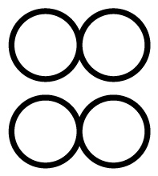

(2) 随着电压的增大，电解水速率增大 10%NaOH溶液、12V电压

(3) 吸附 不能

(4)蒸发

(5)饱和

(6)蛋白质

【难度】0.65

【知识点】电解水原理、饱和溶液和不饱和溶液判断、海水淡化、海水晒盐原理及流程

【详解】（1）水通电分解生成氢气和氧气，在电极上产生气泡，所以乙玻璃管中产生气泡的位置在c处；

②电解水实验中，水通电分解生成氢气和氧气，根据质量守恒定律，反应前后原子种类和数目不变，则应该补充两个氢分子，即为；

（2）①由图可知，电解溶质质量分数为5%的NaOH溶液时，随着电压的增大，产生20mL氢气所需时间越短，即电解速率越快；

②上述实验中，电解水速率最快，即为产生20mL氢气所需时间最短，当电解溶质质量分数为10%NaOH溶液、12V电压时，产生20mL氢气所需时间最短，此时电解水速率最快；

（3）①活性炭可以除去水中的色素和异味，是利用其吸附性；

②“生命吸管”中滤网可以除去部分颗粒物，活性炭吸附色素和异味，不能除去溶于水的物质，故不能淡化海水；

（4）由流程可知，从海水中获得食盐是通过蒸发结晶实现的；

（5）常温下，析出粗盐晶体后的母液，不能继续溶解氯化钠，是氯化钠的饱和溶液；

（6）流程中的母液其实就是盐卤（或称卤水），卤水中除含氯化钠外，还含有氯化镁、硫酸镁等物质，可以用来“点”豆腐，使豆浆中的蛋白质凝聚析出。

14．(1) 白色 固体（或易溶于水）

(2) 物理 化学

(3)在火焰上方罩一个干冷烧杯，烧杯内壁有水珠生成

(4)化学能

【难度】0.65

【知识点】化学变化与物理变化判断、化学性质和物理性质、化学反应中能量变化的实际应用、设计实验探究物质的成分

【详解】（1）颜色、状态、溶解性均不需要通过化学变化就能表现出来，属于物理性质，故白砂糖的物理性质：白色、固体、易溶于水；

（2）把白砂糖放在燃烧匙中加热，会熔化成液体，只是状态的改变，无新物质生成，发生了物理变化；

继续加热蔗糖变成黑色的炭粒，可闻到一股焦糊味，说明蔗糖受热易碳化，需要通过化学变化才能表现出来，属于化学性质；

（3）为证明白砂糖完全燃烧有水生成，可在火焰上方罩一个干冷烧杯，烧杯内壁有水珠生成，说明白砂糖燃烧生成了水；

（4）白砂糖被食用后，它在人体内分解转化为葡萄糖后，氧化释放出热量，故该过程是将化学能转化为热能。